Электронный образовательный маршрут для организации совместной деятельности детей и родителей в сети интернет
«Береги здоровье смолоду!»
Разработчики образовательного
маршрута воспитатели:
Степнова Е.А., Иваева Е.И.
Уважаемые родители!
Предлагаем вашему вниманию образовательный маршрут, который позволит вам в домашних условиях расширить и закрепить знания детей о осознанном отношении к своему здоровью и потребности к здоровому образу жизни.
"Если хочешь воспитать своего ребенка здоровым,
сам иди по пути здоровья,
иначе его некуда будет вести!".

В Уставе Всемирной организации здравоохранения указано, что здоровье – это “состояние полного физического, душевного, духовного и социального благополучия, а не только отсутствие болезней и физических дефектов”. Формирование здорового образа жизни должно начинаться с рождения ребенка, для того чтобы у молодого человека уже выработалось осознанное отношение к своему здоровью.

Шаг 1. «Чистота – залог здоровья».
- Спросите у ребенка, связаны ли чистота и здоровье?
- Вместе вспомните все случаи, когда нужно мыть руки с мылом.
Рассмотрите с ребенком плакат и побеседуйте о нём: https://liga.lcld.ru/upload/iblock/dbf/dbf45bfdf4d7a79c1614898dbd303527.jpg

Прослушайте аудио-сказку В. Коростылева «Королева зубная щетка»: https://lightaudio.ru/mp3/королева%20зубная%20щетка
или посмотрите мультфильм: https://www.youtube.com/watch?v=nT-Z5lmhBo4

Посмотрите мультфильм «Микробы» по ссылке: https://www.youtube.com/watch?v=_0WOaENpc60
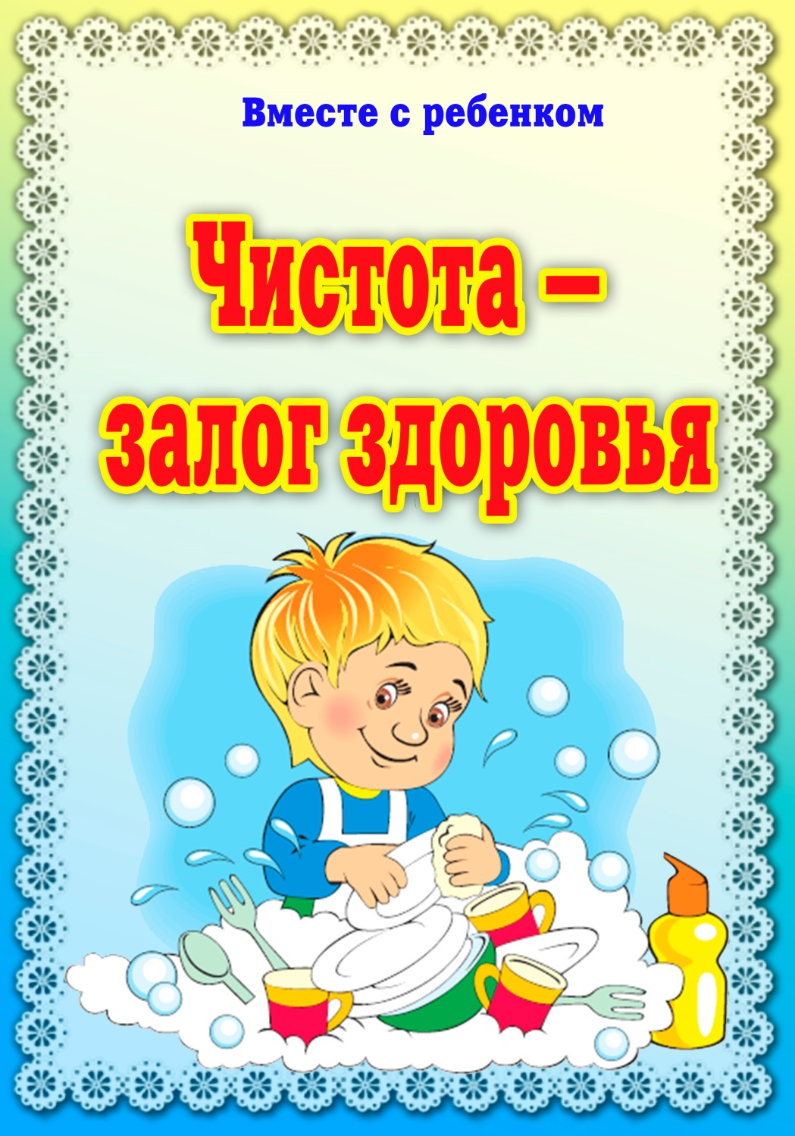
Пусть ребенок ответит вам на вопросы:
• Как связаны здоровье и чистота?
• Когда нужно мыть руки?
• Почему надо стричь ногти и вычищать грязь?
• Как ты дома помогаешь маме делать уборку?
• Есть ли у тебя свои обязанности по дому?

Шаг 2. « Смолоду закалишься, на весь век сгодишься!»

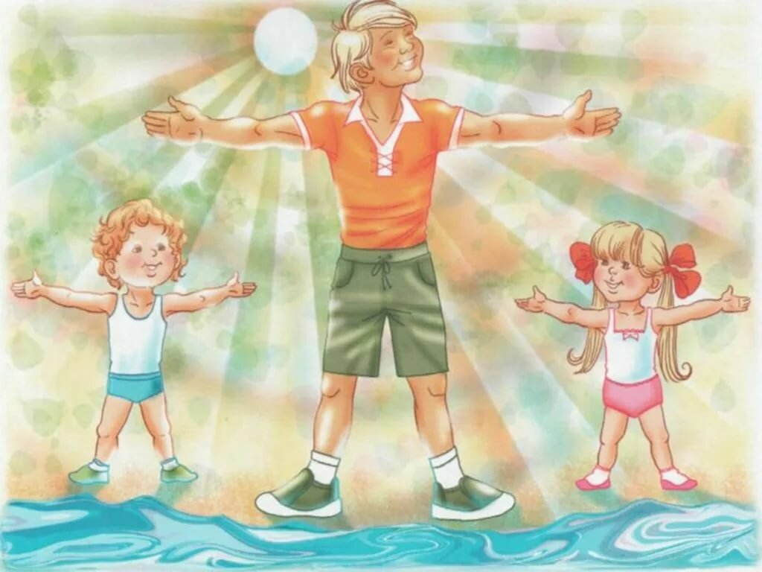
Этот вечер проведите в беседе о закаливании. Предложите ребенку вспомнить, как проходит его утро. Если ребенок затрудняется, помогите ему. Пройдите в ванную. Рассмотрите зубную пасту и щётку, намыльте руки , проведите опыт с водой: сначала тёплая и постепенно меняете температуру на прохладную. Спросите, комфортно ли ему. Объясните, что так происходит закаливание, которое помогает сохранить здоровье.
Рассмотрите плакат: https://cdn1.ozone.ru/multimedia/1010764579.jpg
Предложите ребенку мультфильмы о том, как правильно начинать закаливание:
https://www.youtube.com/watch?v=CZF4Iq3ObhY

После просмотра спросите:
1.Как закаливался Лунтик? Правильно ли он делал?
2.Кто научил его правильному закаливанию, с помощью чего?
Предложите ребенку начать закаливаться и выберете вместе способ оздоровления.
Смешарики. Азбука здоровья - Сезон 2 - Серия 3 – Условия
https://www.youtube.com/watch?v=0hdzy5DpnRo

Шаг 3. «Азбука здоровья: правильное питание».
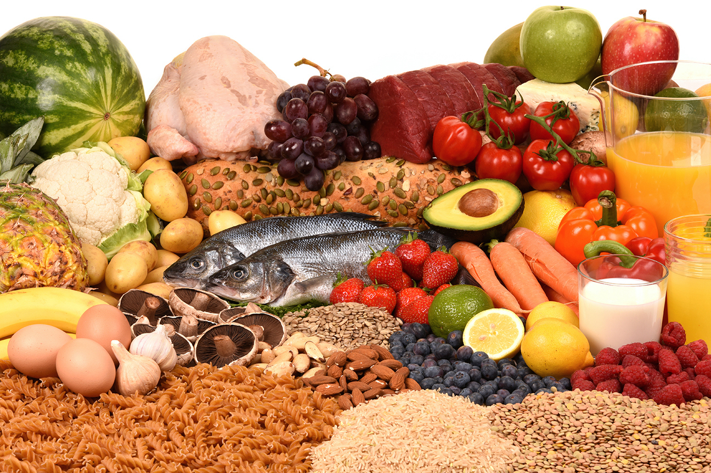

Расскажите ребенку о том, что существует много разных блюд, нужно стараться их есть, но есть такие, которые нельзя есть детям. Совершая покупки в магазине, попросите ребенка помочь выбрать только полезные продукты. Побеседуйте о том, какую пользу приносят эти продукты организму, какие содержат витамины. Закрепить названия полезных продуктов вы можете здесь:
Игра «Продуктовый магазин»
http://www.igraemsa.ru/igry-dlja-detej/poznavatelnye-igry/igra-produktovyj-magazin

Смешарики. Азбука здоровья. Правильное питание: https://www.youtube.com/watch?v=sSDDyJm8D7k

Прочитайте ребенку произведение С. Михалкова «Про девочку, которая плохо кушала» https://mishka-knizhka.ru/stihi-dlya-detej/detskie-klassiki/stihi-mihalkova/pro-devochku-kotoraja-ploho-kushala/

Предложите ребенку слепить из пластилина фрукты (пошаговая инструкция): https://mishka-knizhka.ru/poznavajka-dlja-detej-4-6-let/lepka-iz-plastilina/frukty-iz-plastilina/ или посмотреть мастер-класс: https://yandex.ru/video/preview?filmId=1729100736314395296&from=tabbar&parent-reqid=1589776671248513-1516747432605991309400302-production-app-host-man-web-yp-101&text=мастер-класс+для+детей+по+лепке+овощей+и+фруктов+из+пластилина+в+старшей+группе

Превратите прием пищи в игру, в которой ребенок может стать, например, известным поваром, что может сделать свой отзыв о блюде, которое ему пришлось попробовать. Это гораздо интереснее, чем просто беседа для детей о правильном питании.

Шаг 4. «Наши верные друзья».

Как хорошо, когда мы бодры, веселы и здоровы! Не правда ли? Ведь как
говорили греки: «В здоровом теле – здоровый дух». Обсудите это с ребенком. Спросите, что помогает человеку быть здоровым? Вместе назовите составляющие крепкого здоровья.
Еще раз проговорите эти компоненты, которые помогают нам укреплять
здоровье, закаляют нас, делают смелыми и сильными и предложите вместе
рассмотреть «Цветок здоровья». https://fsd.multiurok.ru/html/2017/01/08/s_5872112e4b920/522126_1.jpeg

Ответьте на вопросы:
1.Каких друзей нашего здоровья вы знаете?
2.Делаете ли вы утром зарядку?
3.Почему неряхи и грязнули часто болеют?
4.Есть ли у вас режим дня? Соблюдаете ли вы его?
5.Что дарит нам движение?

Шаг 5. «Подружись со спортом».
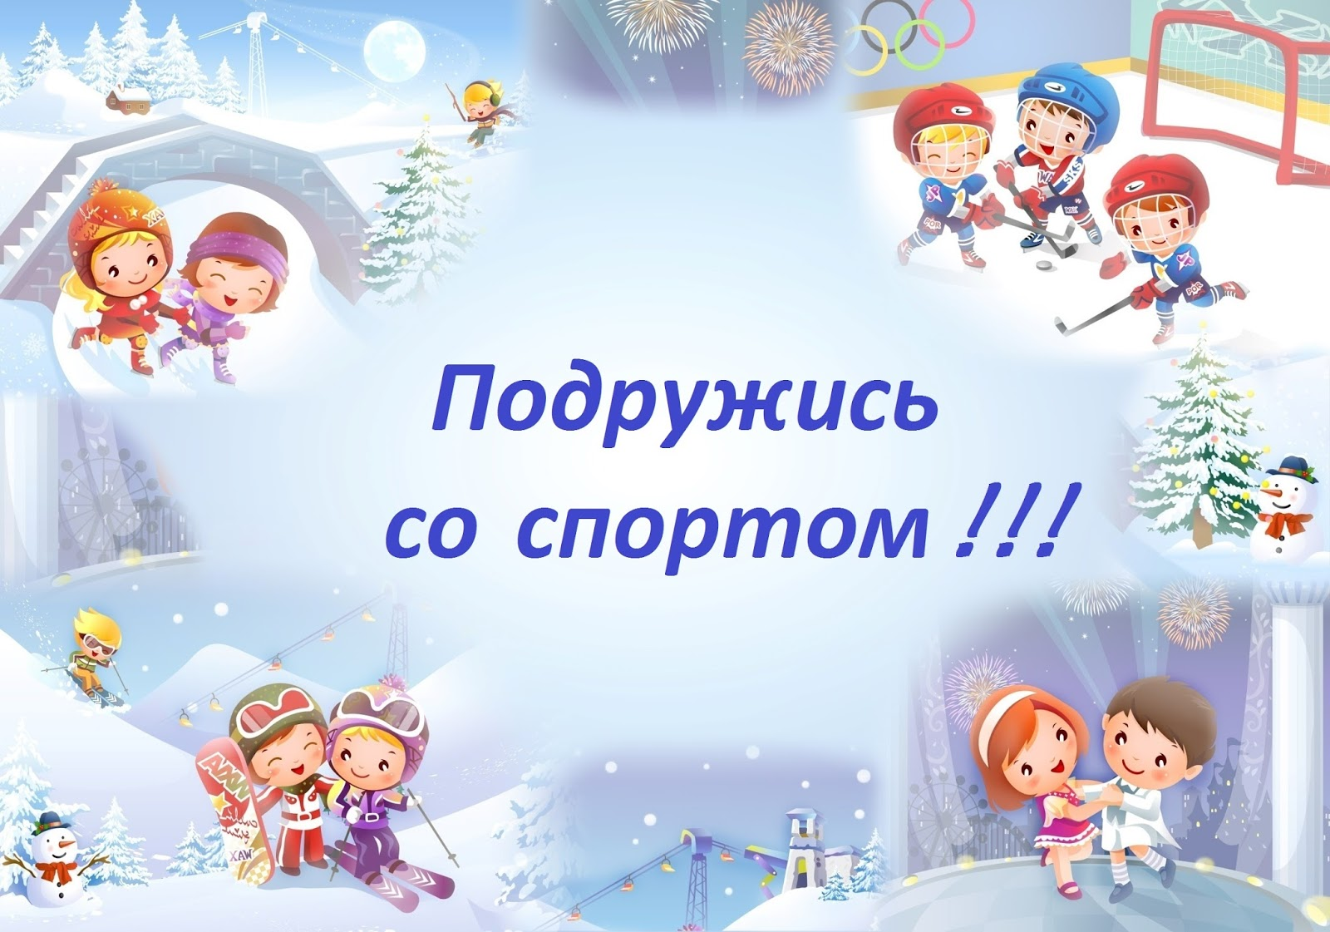
Укреплять здоровье нам помогают различные спортивные игры. Про
различные виды спорта есть много интересной информации.
Развивающий фильм «Виды спорта для детей»:https://www.youtube.com/watch?v=XbkbxUSq08Q

Уважаемые взрослые! Смотрите и обсуждайте ролик, не дожидаясь его окончания... Помните, что можно остановить просмотр и обсудить самые
интересные места. Во время и после просмотра попробуйте дать ответы на
следующие вопросы:
• Про какой вид спорта мы посмотрим фильм?
• Какие качества развивает данный спорт?
• Кто им может заниматься?
• Какие особенности у данного вида спорта?
• Что необходимо иметь для занятия?
Как еще мы можем закалять и укреплять наш организм можно узнать, если
сложить пазл, который вы найдете по ссылке: https://thejigsawpuzzles.com/Macro/Healthy-Living-jigsaw-puzzle

Обсудите вопросы:
• Как нужно одеться для проведения зарядки?
• Почему зарядку делают с утра?
• Для чего одни упражнения используют несколько раз подряд, да еще
несколько дней?
• Что нужно сделать, после зарядки, почему?
Самое время разучить с детьми новый комплекс зарядки, который
возможно выполнять вместе с детьми с опорой на
предложенное видео: https://vk.com/video-97298376_456239309

Здоровье – это счастье!
Это когда ты весел и все у тебя получается.
Здоровье нужно всем – и детям, и взрослым.
Мы желаем Вам быть здоровыми!

